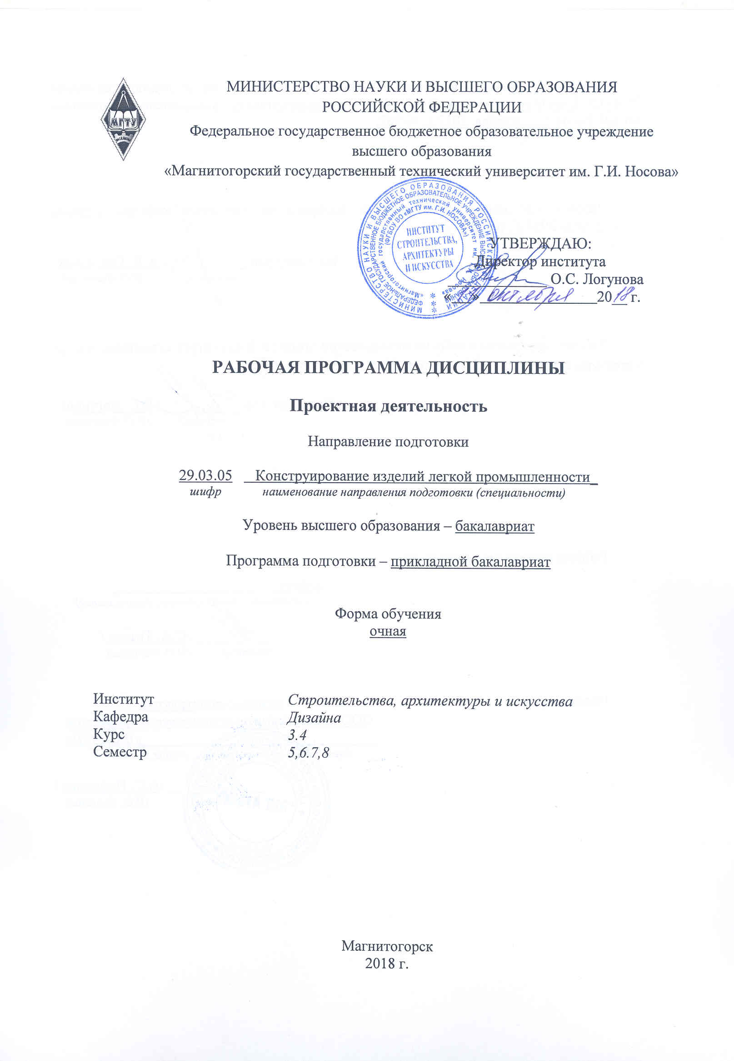

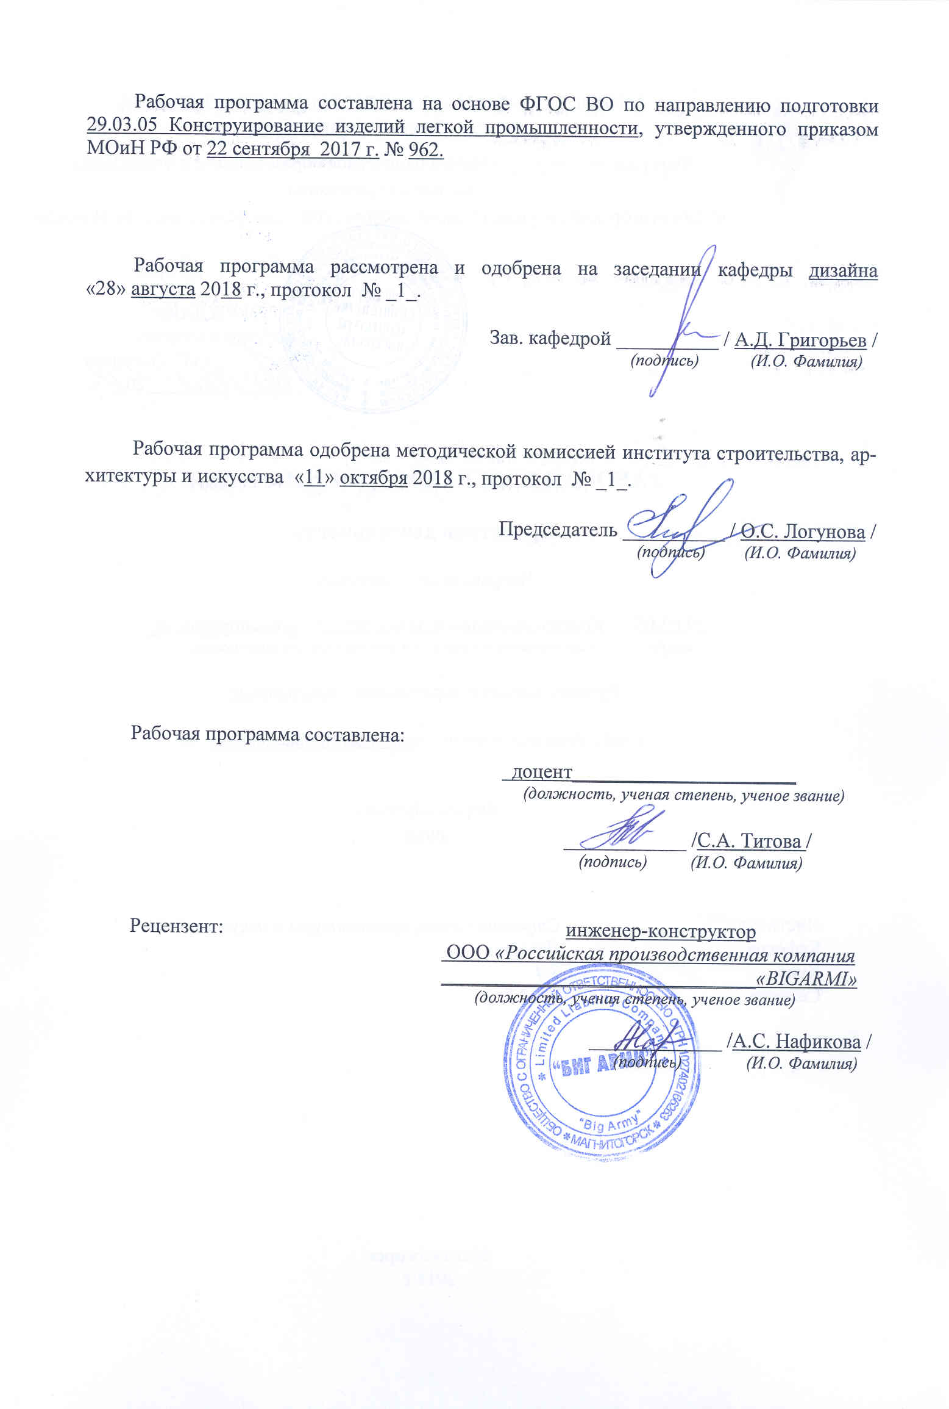

# C:\Users\user\AppData\Local\Temp\Rar$DI00.943\СКИп-18.png**1 Цели освоения дисциплины (модуля)**

Основной целью курса является комплексное изучение студентами основ проектирования, базирующиеся на практических занятиях, включающие в себя разработку проектов изделий легкой промышленности с учетом конструкторско-технологических, эстетических, экономических и экологических параметров.

# 2 Место дисциплины (модуля) в структуре образовательной программы подготовки бакалавра (магистра, специалиста)

Дисциплина Б1.Б.22 «Проектная деятельность » входит в базовую часть блока 1 образовательной программы по направлению подготовки 29.03.05 «Конструирование изделий легкой промышленности».

Для изучения дисциплины необходимы знания (умения, владения), сформированные в результате изучения дисциплин: «Технология швейных изделий», «Конструирование изделий легкой промышленности».

Знания (умения, владения), полученные при изучении данной дисциплины будут необходимы при освоении дисциплин: «Композиция костюма», «Технология изделий легкой промышленности».

Знания (умения, владения), полученные при изучении данной дисциплины будут необходимы студентам при освоении и защитой выпускной квалификационной работы и при сдаче государственного экзамена.

# 3 Компетенции обучающегося, формируемые в результате освоения дисциплины (модуля) и планируемые результаты обучения

В результате освоения дисциплины (модуля) «Проектная деятельность» обучающийся должен обладать следующими компетенциями:

| Структурный  элемент  компетенции | | Планируемые результаты обучения |
| --- | --- | --- |
| **ОПК-4: способностью эффективно использовать традиционные и новые методы конструирования изделий легкой промышленности с учетом эстетических, экономических и других параметров проектируемого изделия** | | |
| Знать | *-различные методы конструирования изделий легкой промышленности;* | |
| Уметь | *- использовать методы конструирования изделий легкой промышленности, с учетом различных параметров проектируемого изделия;* | |
| Владеть | *- практическими навыками использования методы конструирования изделий легкой промышленности* | |
| ПК-6: готовностью изучать научно-техническую информацию, отечественный и зарубежный опыт | | |
| Знать | | *-основные понятия проектирования;*  *-основные методы проектирования швейных изделий;*  *- этапы разработки коллекций одежды;* |
| Уметь | | * *планировать и самоорганизовываться к учебно-производственным задачам* * *применять теоретические знания в профессиональной деятельности , использовать их на междисциплинарном уровне* |
| Владеть | | * *практическими навыками использования элементов проектирования на других дисциплинах, на занятиях в аудитории и на производственной практике;* * *профессиональным языком предметной области знания;*   *способами совершенствования профессиональных знаний и умений путем использования возможностей информационной среды.* |
| ПК-12: **способностью формулировать цели дизайн-проекта, определять критерии и показатели художественно-конструкторских предложений** | | |
| Знать | | - *требования, предъявляемые к изделиям легкой промышленности* |
| Уметь | | - *анализировать поступающую информацию, осознание накопленных знании;*  *- распознавать эффективное решение от неэффективного;* |
| Владеть | | *- навыками решения задач по реализации дизайн -проекта на изделия легкой промышленности*  *-навыками и методиками обобщения результатов решения, экспериментальной деятельности* |
| ПК-13: готовностью осуществлять авторский контроль за соответствием рабочих эскизов и технической документации дизайн-проекта | | |
| Знать | | *- определения процессов и* организацию технологии проектирования типового изделия на предприятии |
| Уметь | | *- обсуждать способы эффективного решения* в учебно-творческом задании*;*  *- корректно выражать и аргументированно обосновывать положения предметной области знания.* |
| Владеть | | - *практическими навыками использования элементов теории на производственной практике;*  *- способами демонстрации умения анализировать ситуацию при решении производственных задач;* |

# **4 Структура и содержание дисциплины (модуля)**

Общая трудоемкость дисциплины составляет 6 зачетных единиц 216 акад. часов, в том числе:

– контактная работа – 106,7 акад. часов:

– аудиторная – 104 акад. часов;

– внеаудиторная – 2,7 акад. часов;

- интерактивные часы- 36 акад часов;

– самостоятельная работа – 109,3 акад. часов;

– зачет 5.6.7 семестр и в 8 курсовой проект.

| Раздел/ тема  дисциплины | Семестр | Аудиторная  контактная работа  (в акад. часах) | | | Самостоятельная работа (в акад. часах) | Вид самостоятельной  работы | Форма текущего контроля успеваемости и  промежуточной аттестации | Код и структурный  элемент  компетенции |
| --- | --- | --- | --- | --- | --- | --- | --- | --- |
| лекции | лаборат.  занятия | практич. занятия |
| 1.Введение в курс. Основы проектной деятельности | 5 | - | - | - | - |  |  |  |
| * 1. 1.1. Основные термины и определения. | 5 | 2 | - | - | 2 | Изучение теоретического материала | Устный опрос | ПК-6  ПК-12  зув |
| **Итого по разделу** | **5** | **2** | **-** | **-** | **2** |  |  | ПК-6  ПК-12  **зув** |
| 2. Проект. Разработка | **5** |  | - | - | - |  |  |  |
| 2.1. Понятийная база. Этапы проектирования изделий. | 5 | 2 | - | - | 2 | Выполнение самостоятельной работы, предусмотренных рабочей программой дисциплины | Проверка индивидуальных заданий | ПК-6  ПК-12  зув |
| * 1. 2.2. Техническое задание на проектирование. | 5 | 2 | - | - | 1 | Выполнение самостоятельной работы, предусмотренных рабочей программой дисциплины | Проверка индивидуальных заданий | ПК-6  ПК-12  зув |
| **Итого по разделу** | **5** | **4** | **-** | **-** | **3** |  | **Проверка индивидуальных заданий** | ПК-6  ПК-12  зув |
| 3.Коллекция офисной одежды | 5 |  | - | - | - |  |  |  |
| 3.1. Конструктивное моделирование | 5 | 4 | - | - | 4 | * Подготовка докладов по заранее обозначенным в рабочей программе дисциплины темам. | Устный опрос | ПК-12  ПК-13  зув |
| * 1. 3.2. Материалы для изделий | 5 | 2 | - | - | 4 | * Поиск дополнительной информации по заданной теме (работа с библиографическим материалами, справочниками, каталогами, словарями, энциклопедиями). | Проверка индивидуальных заданий | ПК-12  ПК-13  зув |
| * 1. 3.3.. Оборудование | 5 | 2 | - | - | 2 | * Поиск дополнительной информации по заданной теме (работа с библиографическим материалами, справочниками, каталогами, словарями, энциклопедиями). | Проверка индивидуальных заданий | ПК-12  ПК-13  зув |
| * 1. 3.4. Технология изделий легкой промышленности | 5 | 4 | - | - | 2 | * Выполнение самостоятельной работы, предусмотренных рабочей программой дисциплины | Проверка индивидуальных заданий | ПК-12  ПК-13  зув |
| **Итого по разделу** |  | **12** | **-** | **-** | **12** |  | **Проверка индивидуальных заданий** | ПК-12  ПК-13  зув |
| **Итого за 5 семестр** |  | **18** | - | - | **17** |  | Зачет | ПК-12  ПК-13  зув |
| 4 Изготовление 1 изделия из коллекции (платье, сарафан) | 6 | - |  | 14 | 20 | Выполнение практических работ, предусмотренных рабочей программой дисциплины | Проверка индивидуальных заданий | ПК-12  ПК-13  зув |
| * + 1. **Итого по разделу** | **6** |  |  | **14** | **20** |  | **Проверка индивидуальных заданий** | ПК-12  ПК-13  зув |
| * + 1. 5. Коллекция спортивной одежды | 6 | - | - | - | - |  |  |  |
| * + 1. 5.1. Конструктивное моделирование. | 6 | - |  | 6 | 2 | Выполнение практических работ, предусмотренных рабочей программой дисциплины | Проверка индивидуальных заданий | ПК-6  ПК-12  ПК-13  зув |
| * + 1. 5.2. Материалы для изделий. | 6 | - | - | 2 | 2 | Выполнение практических работ, предусмотренных рабочей программой дисциплины | Проверка индивидуальных заданий | ПК-6  ПК-12  ПК-13  зув |
| * + 1. 5.3. Оборудование | 6 | - | - | 2 | 2 | Выполнение практических работ, предусмотренных рабочей программой дисциплины | Проверка индивидуальных заданий | ПК-6  ПК-12  ПК-13  зув |
| * + 1. 5.4. Технология изделий легкой промышленности (Изготовление 2 изделий из коллекции (брюки, куртка на подкладе). | 6 | - | - | 15,9 | 3,9 | Выполнение практических работ, предусмотренных рабочей программой дисциплины | Проверка индивидуальных заданий | ПК-6  ПК-12  ПК-13  зув |
| **Итого по разделу** | **6** | **-** |  | **25,9** | **29,9** |  | **Проверка индивидуальных заданий** | ПК-6  ПК-12  ПК-13  зув |
| **Итого за 6 семестр** |  |  |  | **32/10** | **39,9** |  | **Зачет** | ПК-6  ПК-12  ПК-13  зув |
| 6.Проектирование образа. Ансамблевое решение с головным убором | **7** | **-** | **-** | **-** | **-** |  |  |  |
| 6.1.Конструктивное моделирование. | 7 | - | - | 2 | 1 | Выполнение практических работ, предусмотренных рабочей программой дисциплины | Проверка индивидуальных заданий | ПК-6  ПК-12  ПК-13  зув |
| 6.2. Материалы для изделий | 7 | - | - | 2 | **-** | Выполнение практических работ, предусмотренных рабочей программой дисциплины | Проверка индивидуальных заданий | ПК-6  ПК-12  ПК-13  зув |
| 6.3. Оборудование | 7 | - | - | 1 | **-** | Выполнение практических работ, предусмотренных рабочей программой дисциплины | Проверка индивидуальных заданий | ПК-6  ПК-12  ПК-13  зув |
| 6.4. Технология изделий легкой промышленности | 7 | - | - | 1 | 0,9 | Выполнение практических работ, предусмотренных рабочей программой дисциплины | Проверка индивидуальных заданий | ПК-6  ПК-12  ПК-13  зув |
| **Итого по разделу** | **7** | **-** | **-** | **6** | **1,9** |  | **Проверка индивидуальных заданий** | ПК-6  ПК-12  ПК-13  зув |
| 7. Изготовление образца костюма. | 7 | **-** | **-** | 26 | 2 | Выполнение практических работ, предусмотренных рабочей программой дисциплины | Проверка индивидуальных заданий | ПК-6  ПК-12  ПК-13  зув |
| **Итого по разделу** | **7** | **-** | **-** | **26** | **2** |  | **Проверка индивидуальных заданий** | ОПК-4 ПК-6  ПК-12  ПК-13  зув |
| **Итого за 7 семестр** | **7** | **-** | **-** | **32/10** | **3,9** |  | **Зачет** | ОПК-4 ПК-6  ПК-12  ПК-13  зув |
| 8.Проектирование коллекции для Театра моды | 8 | **-** | **-** | 10 | 10 | Выполнение практических работ, предусмотренных рабочей программой дисциплины | Проверка индивидуальных заданий | ПК-6  ПК-12  ПК-13  зув |
| **Итого по разделу** | **8** | **-** | **-** | **10/2** | **10** |  | **Проверка индивидуальных заданий** | ПК-6  ПК-12  ПК-13  зув |
| * + 1. 9. Курсовой проект | 8 | **-** | **-** | - | **-** |  |  |  |
| * + 1. 9.1.Поэтапная работа над курсовым проектом по выбранной тематике | 8 | **-** | **-** | 10 | 18,5 | Разработка проекта | Проверка индивидуальных заданий | ПК-6  ПК-12  ПК-13  зув |
| * + 1. 9.2.Защита курсового проекта | 8 | **-** | **-** | 2 | 2 | Подготовка к защите проекта | Защита курсового проекта | ПК-6  ПК-12  **зув** |
| * + 1. **Итого по разделу** | **8** | **-** | **-** | **12/8** | **18,5** |  | Проверка индивидуальных заданий  Защита курсового проекта | ПК-6  ПК-12  ПК-13  зув |
| * + 1. **Итого за 8 семестр** |  | **-** | **-** | **22/**16 | **48,5** |  | **Курсовой проект** | ПК-6  ПК-12  ПК-13  зув |
| * + 1. **Итого по дисциплине** |  | **18** | **-** | **86/36** | **109,3** |  | **Зачеты и курсовой проект** | ОПК-4  ПК-6  ПК-12  ПК-13  зув |

36 И – в том числе, часы, отведенные на работу в интерактивной форме.

# 5 Образовательные и информационные технологии

Реализация компетентностного подхода предусматривает использование в учебном процессе активных и интерактивных форм проведения занятий в сочетании с внеаудиторной работой с целью формирования и развития профессиональных навыков обучающихся.

При обучении студентов дисциплине «Художественное проектирование» следует осуществлять следующие образовательные технологии:

1. **Традиционные образовательные технологии** ориентируются на организацию образовательного процесса, предполагающую прямую трансляцию знаний от преподавателя к студенту (преимущественно на основе объяснительно-иллюстративных методов обучения).

***Формы учебных занятий с использованием традиционных технологий:***

Информационная лекция – последовательное изложение материала в дисциплинарной логике, осуществляемое преимущественно вербальными средствами (монолог преподавателя).

Практическое занятие, посвященное освоению конкретных умений и навыков по предложенному алгоритму.

2. **Технологии проблемного обучения** – организация образовательного процесса, которая предполагает постановку проблемных вопросов, создание учебных проблемных ситуаций для стимулирования активной познавательной деятельности студентов.

***Формы учебных занятий с использованием технологий проблемного обучения:***

Практическое занятие в форме практикума – организация учебной работы, направленная на решение комплексной учебно-познавательной задачи, требующей от студента применения как научно-теоретических знаний, так и практических навыков.

3. **Технологии проектного обучения** – организация образовательного процесса в соответствии с алгоритмом поэтапного решения проблемной задачи или выполнения учебного задания. Проект предполагает совместную учебно-познавательную деятельность группы студентов, направленную на выработку концепции, установление целей и задач, формулировку ожидаемых результатов, определение принципов и методик решения поставленных задач, планирование хода работы, поиск доступных и оптимальных ресурсов, поэтапную реализацию плана работы, презентацию результатов работы, их осмысление и рефлексию.

***Основные типы проектов:***

Творческий проект, как правило, не имеет детально проработанной структуры; учебно-познавательная деятельность студентов осуществляется в рамках рамочного задания, подчиняясь логике и интересам участников проекта, жанру конечного результата (газета, фильм, праздник, издание, экскурсия и т.п.).

4. **Интерактивные технологии** – организация образовательного процесса, которая предполагает активное и нелинейное взаимодействие всех участников, достижение на этой основе личностно значимого для них образовательного результата. Наряду со специализированными технологиями такого рода принцип интерактивности прослеживается в большинстве современных образовательных технологий.

***Формы учебных занятий с использованием специализированных интерактивных технологий:***

Семинар-дискуссия – коллективное обсуждение какого-либо спорного вопроса, проблемы, выявление мнений в группе (межгрупповой диалог, дискуссия как спор-диалог).

6. **Информационно-коммуникационные образовательные технологии** – организация образовательного процесса, основанная на применении специализированных программных сред и технических средств работы с информацией.

Формы учебных занятий с использованием информационно-коммуникационных технологий:

Лекция-визуализация – изложение содержания сопровождается презентацией (демонстрацией учебных материалов, представленных в различных знаковых системах, в т.ч. иллюстративных, графических, аудио- и видеоматериалов).

Практическое занятие в форме презентации – представление результатов проектной или исследовательской деятельности с использованием специализированных программных средств.

# 6 Учебно-методическое обеспечение самостоятельной работы обучающихся

По дисциплине «Проектная деятельность» предусмотрена аудиторная и внеаудиторная самостоятельная работа обучающихся.

Аудиторная самостоятельная работа студентов предполагает решение контрольных задач на практических занятиях.

***Примерные аудиторные контрольные работы (АКР):***

***АКР №1.«*Разработка дизайн-проекта*»***

*№1.* Анализ предпроектной ситуации и разработка творческой концепции коллекции моделей. Составление и анализ [технического задания](https://pandia.ru/text/category/tehnicheskie_zadaniya__obshaya_/) для проектируемой авторской коллекции моделей одежды. Разработка дизайн-проекта авторской коллекции моделей. Анализ задания. Выбор путей и методов решения задачи. Изучение основных признаков коллекции: цельность, единство стиля, творческого метода, цветовой гаммы, структуры материалов, базовой формы и конструкции, единство типов и образов. Выявление потребительской группы и формирование ассортимента.

***АКР №2.«*Разработка графической композиции*»***

*№1.* Разработка серии фор-эскизов**.** Создание графической композиции коллекции в соответствии с авторской концепцией. Поиск силуэта, формы, образно-художественного решения с использованием творческого источника. Применение различных графических средств и приемов. Авторская трактовка образа.

***АКР №3.«*Разработка объемно-пространственной композиции*»***

*№1.* Анализ возможных вариантов конструктивных решений моделей одежды с учетом тектонических свойств формы. Разработка креативных решений, приемов и методов различных комбинаций, перестановок, сочетаний, размещений элементов и деталей костюма, конструктивных линий для авторского решения модели. Выполнение макетов костюма. Приобретение навыков творческого решения костюмных форм. Стилистику подачи проектных композиций. Поиск приемов создания новой формы. Методы наколки для поиска авторского решения формообразования в заданном стилистическом решении.

***АКР №4. «*Выбор материалов для проектирования авторской коллекции моделей одежды. Поиски вариантов технологической обработки авторского изделия*»***

*№1.* Анализ вариантов технологических приемов обработки изделия. Поиск и разработка нетрадиционных методов проектирования изделия. Изучение особенностей работы в материале для проектируемой модели. Проверка пластических свойств текстильного полотна на манекене (метод наколки).

***АКР №5. «*Разработка технических рисунков коллекции моделей одежды*»***

*№1.* Выполнение серии технических рисунков моделей. Поиск расположения композиционного центра. Акцентирование доминанты. Применение законов смыслового фактора, количества, центрального расположения и закона качества. Поиск новых конструктивных решений моделей одежды с применением творческих методов дизайна.

***АКР №6. «*Подготовка презентации авторской коллекции*»***

*№1.* Завершение работы над моделями блока коллекции, оценка результата, подготовка моделей к показу (выбор саунд-трека, разработка сценария, подбор макияжа).

*Внеаудиторная самостоятельная работа обучающихся осуществляется в виде изучения литературы по соответствующему разделу с проработкой материала; выполнения домашних заданий и написания курсовой работы.*

***Примерные индивидуальные домашние задания (ИДЗ):***

***ИДЗ №1 «***Проектирование образа. Ансамблевое решение с головным убором***»***

*№ 1. «*Особенности проектирования коллекций одежды разных типов»

Разработать коллекцию моделей одежды по индивидуальному заданию с использованием компьютерных программ.

* + 1. ***ИДЗ №2 «***Поэтапная работа над курсовым проектом по выбранной тематике***»***

Выполнение макета базовой формы коллекции моделей одежды. Корректировка и содержательное развитие идеи.

*Курсовая работа выполняется обучающимся самостоятельно под руководством преподавателя. При выполнении курсовой работы обучающийся должен показать свое умение работать с нормативным материалом и другими литературными источниками, а также возможность систематизировать и анализировать фактический материал и самостоятельно творчески его осмысливать.*

*В начале изучения дисциплины преподаватель предлагает обучающимся на выбор перечень тем курсовых работ. Обучающийся самостоятельно выбирает тему курсовой работы. Совпадение тем курсовых работ у студентов одной учебной группы не допускается. Утверждение тем курсовых работ проводится ежегодно на заседании кафедры.*

*После выбора темы преподаватель формулирует задание по курсовой работе и рекомендует перечень литературы для ее выполнения. Исключительно важным является использование информационных источников, а именно системы «Интернет», что даст возможность обучающимся более полно изложить материал по выбранной им теме.*

*В процессе написания курсовой работы обучающийся должен разобраться в теоретических вопросах избранной темы, самостоятельно проанализировать практический материал, разобрать и обосновать практические предложения.*

*Преподаватель, проверив работу, может возвратить ее для доработки вместе с письменными замечаниями. Студент должен устранить полученные замечания в установленный срок, после чего работа окончательно оценивается.*

*Курсовая работа должна быть оформлена в соответствии с СМК-О-СМГТУ-42-09 «Курсовой проект (работа): структура, содержание, общие правила выполнения и оформления».*

*Примерный перечень тем курсовых работ и пример задания представлены в разделе 7 «Оценочные средства для проведения промежуточной аттестации».*

# 7 Оценочные средства для проведения промежуточной аттестации

| Структурный элемент  компетенции | Планируемые результаты обучения | Оценочные средства |
| --- | --- | --- |
| ПК-6: готовностью изучать научно-техническую информацию, отечественный и зарубежный опыт | | |
| Знать | *-основные понятия проектирования;*  *-основные методы проектирования швейных изделий;*  *- этапы разработки коллекций одежды;* | Перечень теоретических вопросов к зачету: *1.Определение понятия «Проектирование» и «Проектная деятельность».*  *2. Основные этапы проектирования.*  *3. Чем отличается технический рисунок от модельерского рисунка?*  *4. Определение понятия – «Дизайн-проект».*  *5. Сущность и определение понятий «предмет дизайна» .*  *6. Сущность и определение понятий «объекты дизайна».*  *7.Что является основным методом дизайна?*  *8. Перечислить основные направления дизайн-деятельности.*  *9. Основные методы проектирования швейных изделий.*  *10. Этапы разработки коллекций одежды.* |
| Уметь | * *планировать и самоорганизовываться к учебно-производственным задачам* * *применять теоретические знания в профессиональной деятельности, использовать их на междисциплинарном уровне* | ***Практические задания***  *№1. Анализ модных тенденций в развитии образных тем, ассортимента, формы костюма, текстиля, цвета и т. д. Выявление ценности и смыслового содержания проекта. Выбор и обоснование творческого источника для авторской коллекции моделей****.*** *Анализ творческого источника. Стилизованные графические зарисовки источника творчества.* |
| Владеть | * *практическими навыками использования элементов художественного проектирования на других дисциплинах, на занятиях в аудитории и на производственной практике;* * *профессиональным языком предметной области знания;*   *способами совершенствования профессиональных знаний и умений путем использования возможностей информационной среды.* | ***Задания на решение задач из профессиональной области, комплексные задания***  *№1.-Самостоятельно в учебной, научной литературе или интернете найдите примеры использования передовых технологий в проектировании одежды.*  *№2.- Самостоятельно в учебной, научной литературе или интернете найдите примеры использования новейшего оборудования в проектировании одежды*  *№3.- Самостоятельно в учебной, научной литературе или интернете найдите примеры новых материалов для проектирования одежды.* |
| ПК-12: **способностью формулировать цели дизайн-проекта, определять критерии и показатели художественно-конструкторских предложений** | | |
| Знать | - *требования, предъявляемые к изделиям легкой промышленности* | ***Примерная тематика курсовых работ***   1. Разработка промышленной коллекции женской одежды с элементами трансформации 2. Разработка промышленной коллекции женской одежды с авангардными элементами 3. Разработка промышленной коллекции для активного отдыха 4. Разработка промышленной коллекции из трикотажного полотна 5. Разработка промышленной коллекции на основе метода деконструкции 6. Разработка промышленной коллекции на основе метода комбинаторики 7. Разработка промышленной коллекции на основе сложного кроя 8. Разработка промышленной коллекции на основе семейства моделей на одной конструктивной основе 9. Разработка коллекции спецодежды на основе фирменного стиля 10. Разработка коллекции одежды для людей с ограниченными возможностями 11. Разработка промышленной детской коллекции на основе трансформации 12. Разработка коллекции пальто 13. Разработка коллекции жилетов 14. Разработка коллекции вечерних платьев 15. Разработка коллекции мужских курток 16. Разработка мужской коллекции для активного отдыха 17. Разработка коллекции одежды из кожи 18. Разработка детской летней коллекции одежды |
| Уметь | - *анализировать поступающую информацию, осознание накопленных знании;*  *- распознавать эффективное решение от неэффективного;* | ***Практические задания***  *№1.-Самостоятельно в учебной, научной литературе или интернете найдите примеры моделей – аналогов для своего индивидуального задания. В таблице оформить достоинства и недостатки данных аналогов.* |
| Владеть | *- навыками решения задач по реализации дизайн - проекта на изделия легкой промышленности*  *-навыками и методиками обобщения результатов решения, экспериментальной деятельности* | ***Задания на решение задач из профессиональной области, комплексные задания***  *№1.-Самостоятельно проанализировать рынок женской одежды на полную фигуру в г.Магнитогорск. Оформить в виде тезисов.*  *№2.-Самостоятельно проанализировать рынок женской деловой одежды г.Магнитогорск. Оформить в виде тезисов.*  *№3.-Самостоятельно проанализировать рынок спецодежды г.Магнитогорск. Оформить в виде тезисов.* |
| ПК-13: готовностью осуществлять авторский контроль за соответствием рабочих эскизов и технической документации дизайн-проекта | | |
| Знать | *определения процессов и организацию технологии проектирования типового изделия на предприятии* | ***Примерная тематика рефератов***   * *«Задачи дизайна одежды в XXI веке»* * *«Одежда как объект дизайна»* * *«Мода как социальный и психологический феномен»* * *«Прогнозирование моды»* * *«Современная мода: механизмы формирования»* * *«Состояние современной моды в России и за рубежом»* |
| Уметь | *- обсуждать способы эффективного решения* в учебно-творческом задании*;*  *- корректно выражать и аргументированно обосновывать положения предметной области знания.* | ***Практические задания***  *№1.-Организоваться в команду из трех человек: «Художник-конструктор-технолог»» и разработать проект индивидуального задания.* |
| Владеть | - *практическими навыками использования элементов теории на производственной практике;*  *- способами демонстрации умения анализировать ситуацию при решении производственных задач;* | ***Задания на решение задач из профессиональной области, комплексные задания***  *№1.-Провести маркетинговые исследования по индивидуальному заданию* |
| ПК-4: **способностью оформлять документацию на законченные конструкторские разработки, составлять отчеты о результатах выполненных работ** | | |
| Знать | - *основные правила при оформлении отчетности на выполненные работы* | ***Примеры тем статей для участия в конференциях:***  - «Элементы военного костюма в современной женской одежде»  - «Дизайн современного мусульманского женского костюма»  - «Художественное оформление школьной формы»  -«Влияние цвета в дизайне сценического костюма на эмоционально-сихологический фон ребенка»  -«Эволюция классического стиля в женском костюме»  -«Религия и мода. традиции и современность в дизайне мусульманского женского костюма» |
| Уметь | оформлять сопутствующую документацию, составлять отчеты на выполненные работы | ***Практические задания***  *№1.- Оформить и сдать на проверку курсовую работу. Курсовая работа должна быть оформлена в соответствии с СМК-О-СМГТУ-42-09 «Курсовой проект (работа): структура, содержание, общие правила выполнения и оформления».*  *Примерный перечень тем курсовых работ и пример задания представлены в таблице.* |
| Владеть | *- навыками и методиками обобщения результатов решения, экспериментальной деятельности* | ***Задания на решение задач из профессиональной области, комплексные задания***  *№1.-Провести предпроектный анализ и анализ аналогов по индивидуальному заданию на проектирование.* |

**б) Порядок проведения промежуточной аттестации, показатели и критерии оценивания:**

***Примерная структура и содержание пункта:***

*Промежуточная аттестация по курсу* «*Проектная деятельность*»  *включает теоретические вопросы, позволяющие оценить уровень усвоения обучающимися знаний, и практические задания, выявляющие степень сформированности умений и владений, проводится в форме зачетаи и в форме выполнения и защиты курсовой работы.*

*Зачет по данной дисциплине проводится в устной форме по собеседованию, каждый из которых включает 1 теоретический вопрос и одно практическое задание.*

*Курсовая работа выполняется под руководством преподавателя, в процессе ее написания обучающийся развивает навыки к научной работе, закрепляя и одновременно расширяя знания, полученные при изучении курса* «*Проектная деятельность*»*. При выполнении курсовой работы обучающийся должен показать свое умение работать с нормативным материалом и другими литературными источниками, а также возможность систематизировать и анализировать фактический материал и самостоятельно творчески его осмысливать.*

*В процессе написания курсовой работы обучающийся должен разобраться в теоретических вопросах избранной темы, самостоятельно проанализировать практический материал, разобрать и обосновать практические предложения.*

***Показатели и критерии оценивания курсовой работы:***

*– на оценку* ***«отлично»*** *(5 баллов) – работа выполнена в соответствии с заданием, обучающийся показывает высокий уровень знаний не только на уровне воспроизведения и объяснения информации, но и интеллектуальные навыки решения проблем и задач, нахождения уникальных ответов к проблемам, оценки и вынесения критических суждений;*

*– на оценку* ***«хорошо»*** *(4 балла) – работа выполнена в соответствии с заданием, обучающийся показывает знания не только на уровне воспроизведения и объяснения информации, но и интеллектуальные навыки решения проблем и задач, нахождения уникальных ответов к проблемам;*

*– на оценку* ***«удовлетворительно»*** *(3 балла) – работа выполнена в соответствии с заданием, обучающийся показывает знания на уровне воспроизведения и объяснения информации, интеллектуальные навыки решения простых задач;*

*– на оценку* ***«неудовлетворительно»*** *(2 балла) – задание преподавателя выполнено частично, в процессе защиты работы обучающийся допускает существенные ошибки, не может показать интеллектуальные навыки решения поставленной задачи.*

*– на оценку* ***«неудовлетворительно»*** *(1 балл) – задание преподавателя выполнено частично, обучающийся не может воспроизвести и объяснить содержание, не может показать интеллектуальные навыки решения поставленной задачи.*

# 8 Учебно-методическое и информационное обеспечение дисциплины (модуля)

а) Основная **литература:**

1. Материаловедение (Дизайн костюма): Учебник / Е.А. Кирсанова, Ю.С. Шустов, А.В. Куличенко, А.П. Жихарев. - М.: Вузовский учебник: НИЦ Инфра-М, 2013. - 395 с.: 60x90 1/16. (переплет) ISBN 978-5-9558-0242-8, 1000 экз.
2. Проектирование изделий легкой промышленности в САПР (САПР одежды): Учебное пособие / Г.И.Сурикова, О.В.Сурикова, В.Е.Кузьмичев и др. - М.: ИД ФОРУМ: НИЦ ИНФРА-М, 2013 - 336 с.: 60x90 1/16 - (Высшее образование). (п) ISBN 978-5-8199-0546-3, 1000 экз.

**б) Дополнительная литература:**

1. Титова, С. А. Композиция костюма: учеб. метод. пособие / Магнитогорск: Изд-во Магнитогорск. гос. техн. ун-та им. Г.И.Носова, 2018. 94 с.

2. Конструирование одежды: Теория и практика: Учебное пособие / Л.П. Шершнева, Л.В. Ларькина. - М.: ИД ФОРУМ: НИЦ ИНФРА-М, 2013. - 288 с.: 60x90 1/16. - (Высшее образование). (переплет) ISBN 978-5-8199-0255-4, 500 экз.

3. Дизайн и рекламные технологии: Учебное пособие / О.Н. Ткаченко; Под ред. Л.М. Дмитриевой; Омский гос. технический университет (ОмГТУ). - М.: Магистр: НИЦ ИНФРА-М, 2013. - 176 с.: 60x88 1/16. - (Бакалавриат). (о) ISBN 978-5-9776-0288-4, 50 экз.

4. Технология швейных изделий: История моды муж. костюмов и особен. процессов индустр. производ.: Уч. пос. / П.Н. Умняков и др.; Под общ. ред. П.Н. Умнякова - М.: Форум: НИЦ Инфра-М, 2013-264с.: 60x90 1/16. - (ВО). (п) ISBN 978-5-16-006133-7, 400 экз.

5. Материалы для отделки одежды: Учебное пособие / Н.Г. Бессонова, Б.А. Бузов. - М.: ИД ФОРУМ: НИЦ Инфра-М, 2013. - 144 с.: ил.; 60x90 1/16. - (Высшее образование). (обложка) ISBN 978-5-8199-0532-6, 500 экз.

7. Конструктивное моделирование одежды в терминах, эскизах и чертежах: Учебное пособие / Л.П.Шершнева, Е.А.Дубоносова, С.Г.Сунаева и др. - М.: ИД ФОРУМ: НИЦ ИНФРА-М, 2014. - 272 с.: 60x90 1/16. - (Высшее образование). ISBN 978-5-8199-0590-6, 200 экз.

8.Титова С.А., Лымарева Ю.В. Художественное оформление швейных изделий: [Электронный ресурс] : учебно-методическое пособие /Юлия Владимировна Лымарева, Светлана Александровна Титова; ФГБОУ ВО «Магнитогорский государственный технический университет им. Г.И. Носова». – Электрон.текстовые дан. (53,3 Мб). – Магнитогорск : ФГБОУ ВО «МГТУ», 2017. – 1 электрон.опт. диск (CDR).– Систем.требования : IBM PC, любой, более l GHz ; 512 Мб RAM ; 10 Мб HDD ; МS Windows XP и выше ; AdobeReader 8.0 и выше ; CD/DVD-ROM дисковод ; мышь. – Загл. с титул. экрана.. № гос. регистрации ЭИ

9. Ильяшева Е.В. Влияние внешнего образа потребителя на форму и конструкцию одежды [Электронный ресурс]: учебно-наглядное пособие/ Е.В. Ильяшева – Магнитогорск: МГТУ, 2017. – 248 с. № гос регистрации: 0321701954. Дата регистрации:19.07.2017.

10.Ильяшева Е.В. Конструирование швейных изделий [Электронный ресурс]: учебно-наглядное пособие/ Е.В. Ильяшева – Магнитогорск: МГТУ, 2017. – 110 с. № гос регистрации: 0321701953. Дата регистрации: 20.07.2017

в) **Методические указания:**

*1.* Титова С.А. Особенности работы над созданием творческой коллекции костюмов в рамках учебного процесса : метод. рекомендации/.- Магнитогорск: МаГУ,2013. – 24с.

г) **Программное обеспечение** и **Интернет-ресурсы:**

Перечень программного обеспечения:

|  |  |  |
| --- | --- | --- |
| Наименование ПО | № договора | Срок действия лицензии |
| MS Windows 7 Professional(для классов) | Д-1227-18 от 08.10.2018 | 11.10.2021 |
| MS Office 2007 Professional | № 135 от 17.09.2007 | бессрочно |
| 7Zip | Свободно распространяемое ПО | бессрочно |
| Adobe Photoshop CS 5 Academic Edition | К-113-11 от 11.04.2011 | бессрочно |
| CorelDraw 2017 Academic Edition | Д-504-18 от 25.04.2018 | бессрочно |
| MS Office Project Prof 2010 (для классов) | Д-1227-18 от 08.10.2018 | 11.10.2021 |
| Autodesk 3ds Max Design 2020 | Учебная версия | бессрочно |
| Autodesk Auto Cad Civil 3D 2011 Master Suite | К-526-11 от 22.11.2011 | бессрочно |
| Autodesk AutoCad 2011 Master Suite | К-526-11 от 22.11.2011 | бессрочно |
| Autodesk AutoCad Map 3D 2011 Master Suite | К-526-11 от 22.11.2011 | бессрочно |
| Autodesk AutoCad MEP 2011 Master Suite | К-526-11 от 22.11.2011 | бессрочно |
| Autodesk AutoCAD 2021 | Учебная версия | бессрочно |
| Autodesk AutoCAD 2018 | Учебная версия | бессрочно |
| Autodesk AutoCAD 2019 | Учебная версия | бессрочно |
| Autodesk AutoCAD 2020 | Учебная версия | бессрочно |

1. Международная справочная система « Полпред» polpred.com отрасль «Образование, наука».- URL: <http://education.polpred.com/>.

2. Национальная информационно-аналитическая система – Российский индекс научного цитирования (РИНЦ). - URL: <http://elibrary.ru/project_risc.asp>.

3. Поисковая система Академия Google (Google Scholar). - URL: <http://scholar.google.ru/>.

4. Информационная система – Единое окно доступа к информационным ресурсам. - URL: <http://window.edu.ru/>.

5. Федерально государственное бюджетное учреждение «Федеральный институт промышленной собственности». – Режим доступа: <http://www1.fips.ru/>.

6. Библиотека ФГБОУ ВПО «МГТУ»: URL - <http://www.magtu.ru/>.

7. Библиотека учебной и научной литературы: URL - [http://www.I-U.ru](http://www.i-u.ru/).

8. Государственная публичная научно-техническая библиотека России: [URL](http://www.gpntb.ru/) -[http://www.gpntb.ru](http://www.gpntb.ru/).

9. Официальный сайт Диссертационного фонда Российской государственной библиотеки: URL – <http://diss.rsl.ru/>.

10. Официальный сайт Российской национальной библиотеки: URL – <http://www.nlr.ru>.

11. Сайт Библиотеки России: URL – <http://www.libs.ru/>.

# **9 Материально-техническое обеспечение дисциплины (модуля)**

Материально-техническое обеспечение дисциплины включает:

| Тип и название аудитории | Оснащение аудитории |
| --- | --- |
| Учебные аудитории для проведения занятий лекционного типа | Мультимедийные средства хранения, передачи и представления информации |
| Учебные аудитории для проведения практических занятий, групповых и индивидуальных консультаций, текущего контроля, и промежуточной аттестации. | Наглядный материал.  Образцы контрольных работ |
| Учебные аудитории для выполнения курсового проектирования, помещения для самостоятельной работы обучающихся. | Персональные компьютеры с пакетом MS Office, выходом в Интернет и с доступом в электронную информационно-образовательную среду университета.  Электронный учебно-методический комплекс «Конструирование швейных изделий» Ильяшева, Е.В. – 45 Мб. – 1 электрон. Опт. Диск (CD-ROM). Систем. Требования: ПК Pentium, Microsoft Internet Explorer 6.0. |
| Помещение для хранения и профилактического обслуживания учебного оборудования. | Шкафы и стеллажи для хранения учебно-наглядного материала, учебно-наглядных пособий и учебно-методической документации. |